
Proyecto para optar al título de
Ingeniero(a) Civil en Informática
PROFESOR PATROCINANTE:
CHRISTIAN LAZO RAMIREZ
INGENIERO EN GESTIÓN INFORMATICA
DOCTOR EN INGENIERÍA TELEMATICA

PROFESOR CO-PATROCINANTE
NOMBRE DEL CO-PATROCINANTE
TÍTULOS Y GRADOS DEL CO-PATROCINANTE

PROFESOR INFORMANTE
NOMBRE DEL INFORMANTE
TÍTULOS Y GRADOS DEL INFORMANTE

IGNACIO JÉLVEZ HERNÁNDEZ

VALDIVIA – CHILE
2020
TÍTULO DEL PROYECTO DE TITULACIÓN

ÍNDICE
ÍNDICE DE TABLAS III
ÍNDICE DE FIGURAS IV
RESUMEN V
ABSTRACT VI
1. Introducción 1
1.1. Contexto 1
1.2. Oportunidades del Proyecto 1
1.3. Objetivos 1
1.3.1. Objetivo General 1
1.3.2. Objetivos Específicos 1
2. Marco teorico 2
2.1. Aeroponía 2
2.2. Crecimiento de papas y plantas en general 2
2.3. Condiciones de invernaderos 2
2.4. Impacto del proyecto 2
3. Dispositivos y tecnologías 3
3.1. Microcontroladores 3
3.2. Conexión a internet 3
3.3. Sensores 6
3.4. Energía 6
3.5. Tecnologías para el desarrollo 6
4. Arquitectura y solución 6
4.1. Descripción de la problemática 7
4.2. Solución propuesta 7
4.3. Metodología 7
4.4. Especificación de requisitos 7
4.4.1. Requerimientos funcionales 7
4.4.2. Requerimientos no funcionales 7
4.5. Casos de uso 7
4.6. Modelo de procesos 7
4.7. Descripción de los actores del sistema 7
4.8. Arquitectura del sistema 7
4.8.1. Tecnologías utilizadas 7
4.8.2. Dispositivos utilizados 7
4.8.3. Diagramas de secuencia 7
4.8.4. Diagramas de conexión 7
4.8.5. Diagrama de despliegue 8
4.8.6. Aplicación móvil 9
5. Pruebas 10
5.1. Plantas y crecimiento 10
5.2. Algoritmos para definir intervalos de medición 10
5.3. Retardo en toma de datos 10
5.4. Consumo de energía 10
6. Mejoras 11
6.1. Cambios de sensores 11
6.2. Mejoras de algoritmos 11
6.3. Definición de la solución final 11
7. Conclusión 12
8. Referencias 13
ANEXOS 14

ÍNDICE DE TABLAS

Tabla Página

Tabla 1: Tabla de Prueba 4

ÍNDICE DE FIGURAS

Figura DDS DDDDDDDDDSF Página

Figura 1: Diagrama de conexión usando Arduino UNO y ESP-01 5
Figura 2: Diagrama de conexión usando NodeMCU 5

RESUMEN

Lorem ipsum dolor sit amet, consectetur adipiscing elit. Vivamus sed hendrerit lorem. Pellentesque sed lectus faucibus, mattis magna in, sagittis sapien. Quisque et libero ex. Integer eget urna vehicula, efficitur elit quis, auctor ipsum. Praesent mollis, ligula at congue convallis, mauris erat pharetra ex, non dictum orci urna et lacus. Proin pharetra sapien congue metus dictum accumsan. Nulla mollis metus eget velit tempus, a pellentesque eros ultricies. Nam tincidunt at enim id congue. Curabitur egestas non velit a imperdiet.

Proin ultricies, tellus ac mollis pulvinar, quam erat eleifend tellus, at efficitur leo felis et ipsum. Donec ut leo ornare, tincidunt lorem ut, iaculis felis. Pellentesque malesuada condimentum lacus. Quisque eget tincidunt massa. Nunc aliquam lobortis dapibus. Aliquam erat volutpat. Quisque interdum, erat ac lobortis ullamcorper, dolor erat venenatis sem, quis viverra dolor leo eu nulla. Aenean efficitur nisl nec mi elementum, nec mattis nibh semper. Ut auctor nunc quis magna varius ultricies.

Donec eu vehicula nulla, vitae tempus velit. Maecenas mi libero, euismod sed lacus quis, rhoncus posuere eros. Nulla vel volutpat erat, eu vehicula elit. Phasellus a dolor vitae ligula mattis dignissim ac eu augue. Praesent non enim sit amet mi sollicitudin dictum et sed dui. Aenean ullamcorper hendrerit pellentesque. Vivamus cursus turpis in sem facilisis, ac varius mi malesuada. Quisque sed nisl sed quam tincidunt hendrerit sit amet quis neque. Nulla lobortis, arcu vel fermentum pharetra, nisl lectus eleifend diam, id elementum dui velit ut sapien. Aliquam hendrerit metus vitae lorem tincidunt dapibus.

Phasellus libero nibh, commodo at dignissim nec, ultricies non enim. Donec fermentum vitae diam et consequat. Interdum et malesuada fames ac ante ipsum primis in faucibus. Pellentesque habitant morbi tristique senectus et netus et malesuada fames ac turpis egestas. Donec hendrerit finibus elit, id blandit odio. Nulla porttitor justo pharetra, gravida enim ut, iaculis leo. Praesent tempus ex venenatis lorem bibendum posuere id nec urna. Etiam rutrum porttitor dolor, placerat pharetra mauris euismod congue. Nulla nisl nibh, aliquam non maximus in, accumsan et risus. Nunc dignissim fringilla turpis in dignissim. Curabitur facilisis, ipsum a ultricies luctus, nisl quam mollis mi, id ultricies nibh velit in nibh. In hac habitasse platea dictumst. Nam semper, metus porttitor aliquam molestie, neque elit mollis ex, et imperdiet nisl sem nec diam.

ABSTRACT

Lorem ipsum dolor sit amet, consectetur adipiscing elit. Vivamus sed hendrerit lorem. Pellentesque sed lectus faucibus, mattis magna in, sagittis sapien. Quisque et libero ex. Integer eget urna vehicula, efficitur elit quis, auctor ipsum. Praesent mollis, ligula at congue convallis, mauris erat pharetra ex, non dictum orci urna et lacus. Proin pharetra sapien congue metus dictum accumsan. Nulla mollis metus eget velit tempus, a pellentesque eros ultricies. Nam tincidunt at enim id congue. Curabitur egestas non velit a imperdiet.

Proin ultricies, tellus ac mollis pulvinar, quam erat eleifend tellus, at efficitur leo felis et ipsum. Donec ut leo ornare, tincidunt lorem ut, iaculis felis. Pellentesque malesuada condimentum lacus. Quisque eget tincidunt massa. Nunc aliquam lobortis dapibus. Aliquam erat volutpat. Quisque interdum, erat ac lobortis ullamcorper, dolor erat venenatis sem, quis viverra dolor leo eu nulla. Aenean efficitur nisl nec mi elementum, nec mattis nibh semper. Ut auctor nunc quis magna varius ultricies.

Donec eu vehicula nulla, vitae tempus velit. Maecenas mi libero, euismod sed lacus quis, rhoncus posuere eros. Nulla vel volutpat erat, eu vehicula elit. Phasellus a dolor vitae ligula mattis dignissim ac eu augue. Praesent non enim sit amet mi sollicitudin dictum et sed dui. Aenean ullamcorper hendrerit pellentesque. Vivamus cursus turpis in sem facilisis, ac varius mi malesuada. Quisque sed nisl sed quam tincidunt hendrerit sit amet quis neque. Nulla lobortis, arcu vel fermentum pharetra, nisl lectus eleifend diam, id elementum dui velit ut sapien. Aliquam hendrerit metus vitae lorem tincidunt dapibus.

Phasellus libero nibh, commodo at dignissim nec, ultricies non enim. Donec fermentum vitae diam et consequat. Interdum et malesuada fames ac ante ipsum primis in faucibus. Pellentesque habitant morbi tristique senectus et netus et malesuada fames ac turpis egestas. Donec hendrerit finibus elit, id blandit odio. Nulla porttitor justo pharetra, gravida enim ut, iaculis leo. Praesent tempus ex venenatis lorem bibendum posuere id nec urna. Etiam rutrum porttitor dolor, placerat pharetra mauris euismod congue. Nulla nisl nibh, aliquam non maximus in, accumsan et risus. Nunc dignissim fringilla turpis in dignissim. Curabitur facilisis, ipsum a ultricies luctus, nisl quam mollis mi, id ultricies nibh velit in nibh. In hac habitasse platea dictumst. Nam semper, metus porttitor aliquam molestie, neque elit mollis ex, et imperdiet nisl sem nec diam.

Introducción

Contexto
Hola

Oportunidades del Proyecto
Aquí va texto

Objetivos

Objetivo General
Desarrollar un prototipo de extracción de datos de un invernadero mediante dispositivos IoT, capaz de registrar información útil para los agricultores sobre los parámetros de interés (temperatura, humedad, caudal de agua, radiación UV) que podrían mejorar la producción de semillas de papas.

Objetivos Específicos
- Adquirir conocimientos respecto al uso de soluciones IoT en proyectos de Smart-farming, sensores utilizados y tecnologías de conexión entre ellos e internet.

- Diseñar una arquitectura para la solución que tenga en consideración los requerimientos de la empresa.

- Implementar una solución que permita recuperar datos sobre los parámetros de interés y almacenarlos.

- Validar los resultados entregados por la solución mediante la comparación de los datos obtenidos con soluciones existentes.

https://scholar.google.cl/scholar?hl=es&as_sdt=0%2C5&q=agricultura+precisi%C3%B3n+aplicada+cultivos+invernaderos&btnG=

http://repositorio.urp.edu.pe/bitstream/handle/URP/2294/TESIS_MORA-ROSAS.pdf?sequence=1&isAllowed=y

- En base a información entregada por terceros se puede indicar que mi solución da información valida, que sirve……, entregar estudios que lo validen y demostrar que aspectos técnicos de mi solución son mejores.

Marco teorico

Aeroponía
Texto

Crecimiento de papas y plantas en general
Texto

Condiciones de invernaderos
Texto

Impacto del proyecto
Etc

Dispositivos y tecnologías
Actualmente se encuentran diversas alternativas para realizar un prototipo y captar cientos de variables diferentes, almacenarlas, procesarlas y visualizarlas o hacer estudios de todo tipo, en las siguientes secciones se describirán los diversos microcontroladores, tecnologías para interconectar los dispositivos con internet, sensores y opciones para alimentarlos de energía que se estudiaron, finalmente se indica cuales se seleccionaron y las razones para ello. También se encuentra un detalle de tecnologías disponibles para el desarrollo del prototipo y una aplicación móvil.

Microcontroladores
Un microcontrolador es un circuito integrado, que cuenta con todos los componentes para operar de forma autónoma, tales como memoria, CPU, bus de datos, pines de control, etc [MICROCONTROLADOR]. Estos son de especial utilidad en sistemas de control y monitoreo.
Microcontrolador: https://ti.tuwien.ac.at/ecs/teaching/courses/mclu/theory-material/Microcontroller.pdf

Actualmente se encuentran multitud de placas de microcontroladores en el mercado, pero existen 2 empresas que se han popularizado en los últimos años, utilizarlas hace mas fácil la integración con otros sistemas y facilita obtener sensores compatibles.

Arduino

[Describir que es arduino, para que sirve, porque se hizo popular, placas mas populares y precios]

Rapsberry

[Describir que es Rapsberry, para que sirve, porque se hizo popular, placas mas populares y precios]

https://www.xataka.com/basics/arduino-raspberry-pi-que-cuales-sus-diferencias
https://www.arrow.com/es-mx/research-and-events/videos/the-top-10-development-platforms-dev-kits-2018

Conexión a internet

Si bien la mayoría de los modelos Rapsberry cuentan con conexión Wifi y Bluetooth, y existen modelos Arduino que son compatibles con Wifi, existen otras alternativas para formar una red entre los dispositivos que se encontrarán realizando las mediciones. En esta sección se describirán las principales tecnologías inalámbricas, además de dispositivos que podrían permitir conectarse a las placas de microcontroladores mencionados en la sección anterior para dotarlos de conectividad inalámbrica que no tienen, o en su defecto ser reemplazados por estos porque cuentan con un microcontrolador integrado y pines de entrada/salida suficientes para la necesidad.

    - Wifi

Wifi es una de las tecnologías inalámbricas más conocidas, se encuentra estandarizado por la IEEE, el último estándar disponible es el 802.11ax. Una de sus mayores virtudes es la interoperabilidad entre todos los dispositivos certificados, así como la cantidad de dispositivos compatibles. El alcance de las redes Wifi depende de varios factores como son la banda de frecuencia, la salida de potencia de radio, sensibilidad del receptor, ganancia y tipo de antena, etc. También es posible ampliar su alcance con el uso de antenas o repetidores direccionales.

Entre sus características destacan:
- Alcance Geográfico: Alrededor de 100 metros.
- Transmisión de datos: Hasta 600Mbit/s con 802.11n, 6 Gbps con 802.11ac y 9Gbps con 802.11ax.
- Opera en la banda de frecuencia de 2.4 GHz y 5GHz.
- Utiliza el protocolo TCP/IP

esp8266

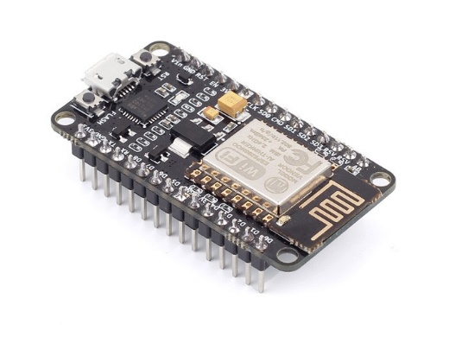

esp-01

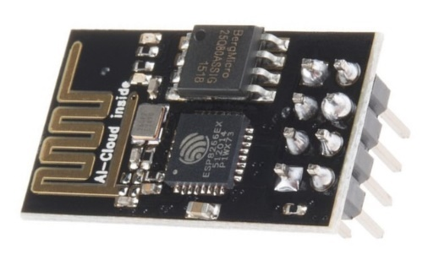
[AÑADIR DISPOSITIVOS Y DESCRIBIR]

    - Bluetooth

Tal como Wifi, Bluetooth es una de las tecnologías más usadas en la electrónica de consumo, se ha utilizado crecientemente en entornos industriales, principalmente por su bajo coste.

Entre sus características se cuentan:
- Alcance Geográfico: Alrededor de 10 metros.
- Transmisión de datos: hasta 50 Mbit/s
- Opera en la banda ISM de 2.4GHz.

[AÑADIR DISPOSITIVOS]

    - Zigbee

Zigbee es una tecnología inalámbrica diseñada para aplicaciones donde se requiere una baja tasa de envío de datos y maximizar la vida útil de las baterías, se caracteriza por la poca necesidad de componentes electrónicos en la construcción de los dispositivos, en el ámbito donde se prevé tenga más fuerza es en la domótica.

Entre sus características se cuentan:
- Alcance Geográfico: hasta 100 metros en exteriores y alrededor de 30 metros en interiores.
- Transmisión de datos: hasta 256 kbit/s.
- Opera en las bandas: 868 MHz en Europa, 915 en Estados Unidos y 2,4 GHz en todo el mundo.
- Soporta 3 tipos de topologías de red: estrella, malla y árbol.

[AÑADIR DISPOSITIVOS]

    - Z-Wave

Protocolo de comunicaciones inalámbricas utilizado principalmente para domótica, se considera la competencia más directa de Zigbee.

Entre sus características se cuentan:
- El alcance de la comunicación de los nodos es de alrededor de los 30 metros.
- Los dispositivos Z-wave son todos compatibles entre si, por lo que deben estar certificados para funcionar.
- Se soportan saltos de información de hasta 4 veces entre nodos de la red.
- Funciona en las bandas 800-900 MHz.

Z-Uno
Es una placa de expansión con certificación Z-Wave basada en arduino, también se puede usar en otras placas como Raps Berry.

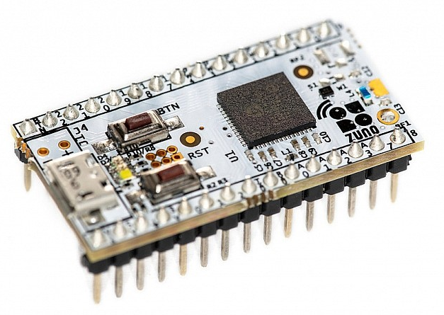
- Transmisión a 9.6/40/100 kbps.
- Funciona en diferentes bandas según la región donde se compre.
- Precio: Alrededor de US$ 60.

    - SIGFOX

Sigfox es una solución de conectividad celular pensada para comunicaciones de baja velocidad y consumo de energía, está basado en una infraestructura de antenas y estaciones base, ofrecida por el proveedor de servicios de el mismo nombre, para usarlo se debe estar en una ubicación con cobertura y un dispositivo que se encuentra apto para conectarse a la red administrada por SIGFOX Network Operator (SNO). Es un negocio similar a los de los operadores de telecomunicaciones celulares, pero enfocado en IoT.

Características:
- Utiliza bandas ISM.
- Transmisión de datos: 10 bps a 1000 bps.
- Consumo de energía: Se han logrado autonomías de hasta 15 años usando baterías.
- Gestión basada en la nube.
- Alcance Geográfico: 30-50 km en zonas rurales, 3-10 km en zonas urbanas.
- En Chile SNO tienen disponibilidad en algunas zonas, se encuentra operado por WND Chile.

    - Lora

LoraWAN es la capa de red de estándar abierto gobernada por LoRa Alliance. Sin embargo, no está realmente abierto ya que el chip subyacente para implementar una pila completa de Lora WAN solo está disponible a través de Semtech. Básicamente, LoRa es la capa física: el chip. LoRaWAN es la capa MAC : el software que se coloca en el chip para permitir la conexión en red. Lora es una buena red para soluciones IoT, se pueden construir soluciones propias, donde el dueño puede configurar y administrar su propia red.

Características:
- Transmisión de Datos: de 250bps a 50Kbps
- Alcance geográfico: de 10 a 15Km
- Duración de baterías: de 10 a 20 años
- Encriptación: AES 128

sx1278 sx1276

    - Narrowband

NB-IOT es una iniciativa del 3GPP, organización encargada de definir diferentes estándares de sistemas de tecnología celular, este se creó como respuesta a SIGFOX para implementarse en redes LTE, para el uso en dispositivos que requieran un bajo consumo de energía y baja transferencia de datos. En Chile solo se han realizado pruebas en medidores de consumo de agua, utilizando la red de 700MHz de Telefónica.

nrf24L01

[DESCRIBIR SI ES UN DISPOSITIVO O UN TIPO DE RED]

usa el protocolo Enhanced ShockBurst

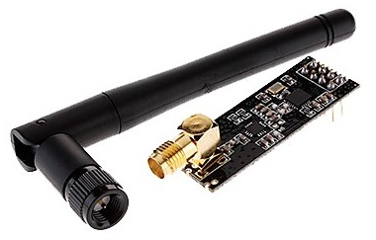

Características:

- Rango de frecuencia 2.4 GHz Banda ISM
- Tasa máxima de datos aéreos 2 Mb/s
- Formato de modulación GFSK Max.
- Potencia de salida 0 dBm
- Tensión de alimentación de funcionamiento 1,9 V a 3,6 V Max.
- Corriente de operación 13.5mA Min. Corriente (Modo de espera) 26µA
- Entradas lógicas 5V Tolerante
- Alcance de la comunicación 800+ m (línea de visión)

Sensores
- Temperatura
- Humedad
- Luz
- Otros

Energía

Tecnologías para el desarrollo

-Arduino?
Firebase
- Teamspeak
- Desarrollo móvil (React native, expo, diseño?)
- etc

Selección de tecnologías
[Acá se describen los dispositivos y tecnologías que se seleccionaron y porque, ojalá con tablas comparativas]

Tabla 1: Tabla de Prueba
Columna 1 | Columna 2
Dato1 | Dato2

Arquitectura y solución

Descripción de la problemática
Hola

Solución propuesta

Metodología

Especificación de requisitos

Requerimientos funcionales

Requerimientos no funcionales

Casos de uso

Modelo de procesos

Descripción de los actores del sistema

Arquitectura del sistema

Tecnologías utilizadas

Dispositivos utilizados

Diagramas de secuencia

Diagramas de conexión
[Introducir un poco], aquí se muestran los diagramas de conexión para los 2 prototipos que se probaron inicialmente….
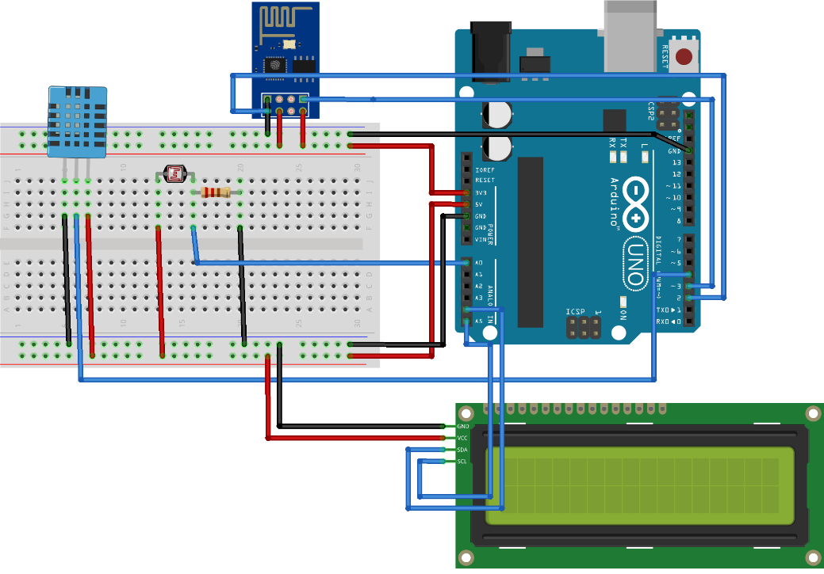
Figura 1: Diagrama de conexión usando Arduino UNO y ESP-01
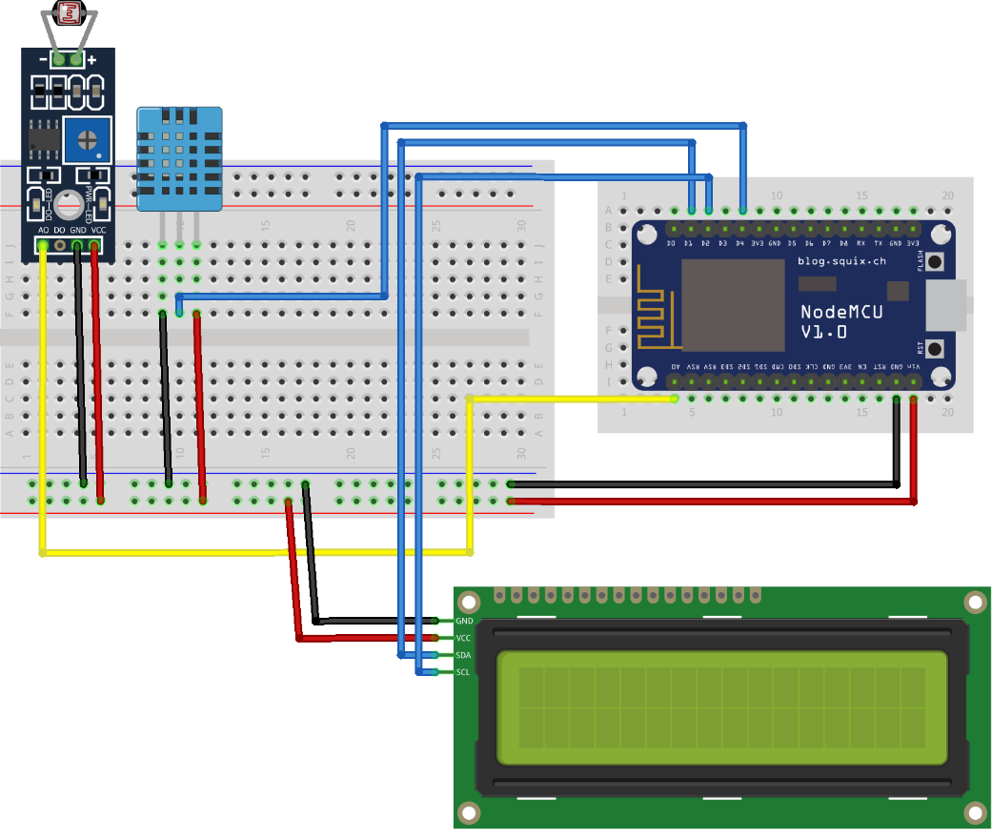
Figura 2: Diagrama de conexión usando NodeMCU

Diagrama de despliegue
(Diagrama que tiene la arquitectura del sistema)

Aplicación móvil

Pruebas

Plantas y crecimiento
Hola

Algoritmos para definir intervalos de medición
En el primer prototipo se obtuvieron datos en un lapso de tiempo estático ……
Estático – Variable – Dinámico

Retardo en toma de datos
Hola

Consumo de energía
Hola, se realizaron pruebas con una batería de 5000mah, donde no se considero ninguna optimización en el consumo de energía, obteniendo datos cada 10 segundos se obtuvo una autonomía de 2 dias sin el uso de pantalla lcd, y de 1 día utilizando esta pantalla.

Mejoras
Hola

Cambios de sensores

Mejoras de algoritmos

Definición de la solución final

Conclusión
hOLA

Referencias

ANEXOS

